关于征集“第三届军民融合发展高技术装备成果展览暨论坛活动”参展项目的通知
为全面推进军民深度融合发展，军委装备发展部联合教育部、工业和信息化部、国防科技工业局、中国科学院、全国工商联，拟于2017年9月，在北京举办“第三届军民融合发展高技术装备成果展览暨论坛活动”。为做好参展项目征集工作，现将有关事项通知如下：
一、展览主题
深入贯彻军民融合战略思想，加快推进国家和军队信息化建设。
二、展览内容
围绕信息技术领域，设置先进感知、网络与信息安全、时空基准、信息服务、系统控制、自主可控、人工智能、信息展现等主题展区（详见附件：各主题展区主要展览内容）。
三、报名条件
（一）中华人民共和国境内注册企业（单位），法人为中国公民；遵纪守法、诚实经营，职业道德和社会形象良好；在研产能力、财务状况、持续发展等方面整体较好。
（二）属信息技术领域范畴，在部件、设备、系统、体系等方面具有创新性、先进性的技术或产品。
（三）项目已取得重大突破，尤其在经济建设和国防建设领域的能力创新、能力提升、自主可控、安全可靠以及智能化发展等方面取得显著成效，或具有重大应用潜力。
四、报名方式
登录全军武器装备采购信息网（www.weain.mil.cn）报名系统填报信息。报名过程中应严格遵守国家和军队相关保密规定，所有报名参展企业及产品和技术相关信息需经脱密处理后提交，严禁在互联网上填写涉密信息。
五、报名时间
2017年6月13日～6月28日24:00。报名结束后，军委装备发展部将组织专家对报名参展企业和项目进行遴选，遴选结果在全军武器装备采购信息网进行公布。
报名咨询：各单位可通过全军武器装采购信息网即时通信系统“军采通”进行咨询。用户注册、登录“军采通”后（使用流程说明），可扫描群二维码、搜索群号“jmrh3”或群名称“第三届军民融合成果展咨询”申请入群咨询，入群验证码：jmrh3。
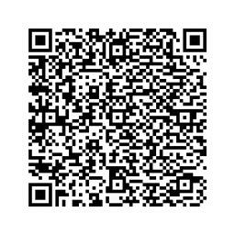
（“第三届军民融合成果展咨询”军采通群二维码）

